***ВЕСТНИК КАЙЛИНСКОГО СЕЛЬСОВЕТА***

|  |
| --- |
| ***ПЕРИОДИЧЕСКОЕ ПЕЧАТНОЕ ИЗДАНИЕ ОРГАНА МЕСТНОГО САМОУПРАВЛЕНИЯ КАЙЛИНСКОГО СЕЛЬСОВЕТА***  ***МОШКОВСКОГО РАЙОНА НОВОСИБИРСКОЙ ОБЛАСТИ*** |

**ВЫПУСК № 26 07 ноября 2022 года**

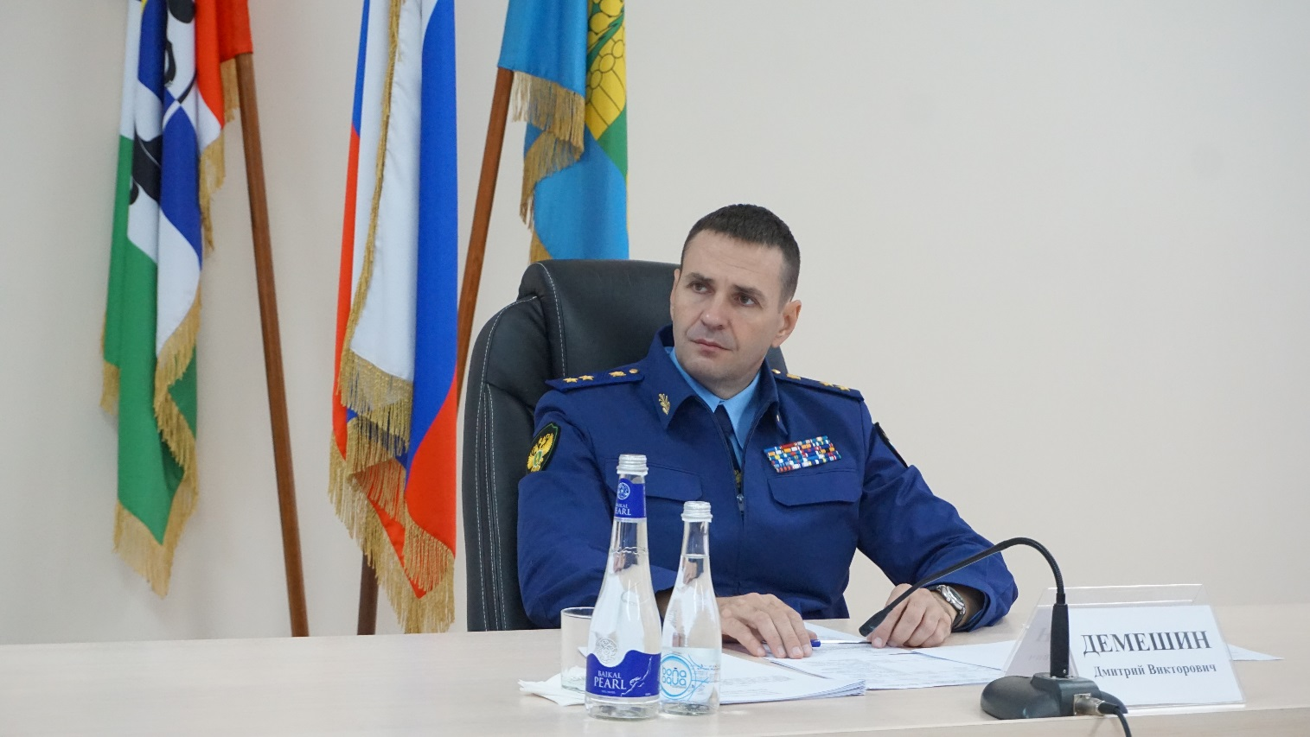

**Заместитель Генерального прокурора России Дмитрий Демешин провел прием граждан в Мошковском районе**

В Мошковском районе 19 октября 2022 г. состоялся прием граждан заместителем Генерального прокурора Российской Федерации Дмитрием Викторовичем Демешиным. На прием обратились жители Болотнинского, Колыванского, Мошковского и Тогучинского районов. Также в приеме принял участие и.о. прокурора области Сергей Геннадьевич Коростылев.

При приеме граждан присутствовали прокуроры и главы районов, замтители министра здравоохранения Новосибирской области, руководитель ГКУ НСО ТУАД и представитель Россельхознадзора по Новосибирской области.

Жители районов обратились за содействием в оборудовании павильоном автобусной остановки; ремонте автомобильных дорог; установке дорожных знаков; освещении улиц; оборудовании населенного пункта детской площадкой; ликвидации несанкционированной свалки; ограждении и сносе признанного ветхим и аварийным жилого дома; обеспечению ребенка системой непрерывного мониторинга глюкозы; оборудовании парковочных мест для инвалидов возле крупных объектов быта и торговли и другим вопросам.

По результатам приема Демешин Д.В. поручил незамедлительно организовать проверки доводов заявителей, при необходимости принять эффективные меры прокурорского реагирования. Ход и результаты обращений находятся на личном контроле заместителя Генерального прокурора Российской Федерации.

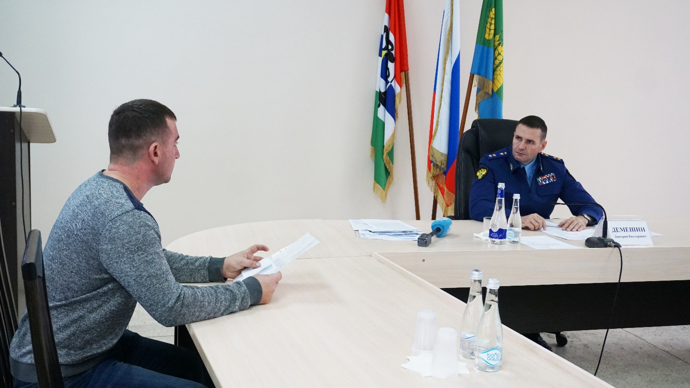

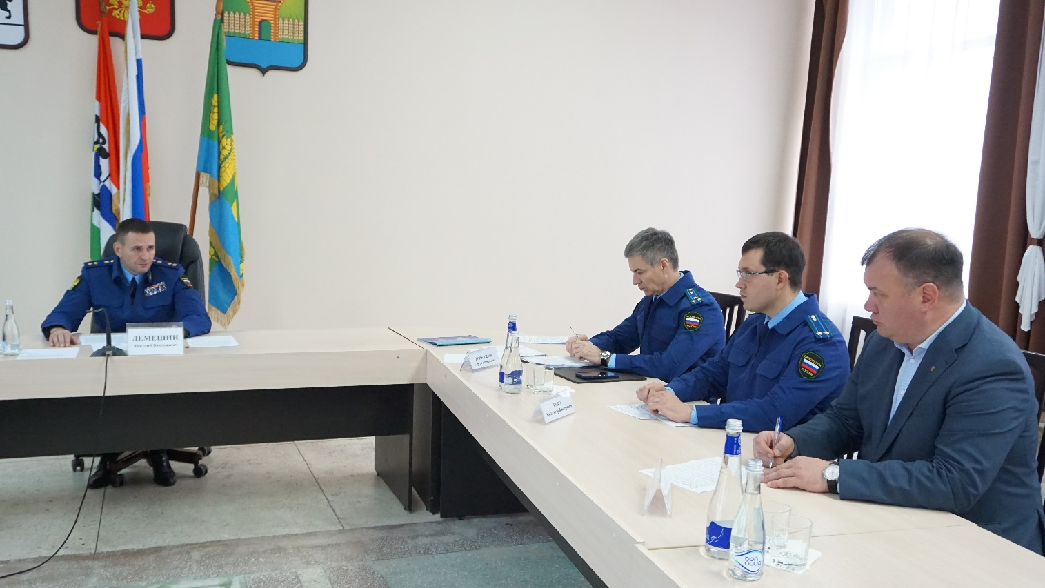

**АДМИНИСТРАЦИЯ КАЙЛИНСКОГО СЕЛЬСОВЕТА МОШКОВСКОГО РАЙОНА НОВОСИБИРСКОЙ ОБЛАСТИ**

**ПОСТАНОВЛЕНИЕ**

«28» октября 2022г. с. Кайлы № 65

**Об утверждении Положения о проверке достоверности и полноты сведений о доходах, об имуществе и обязательствах имущественного характера, представляемых гражданами, претендующими на замещение должностей муниципальной службы, включенных в соответствующий перечень, муниципальными служащими, замещающими указанные должности, достоверности и полноты сведений, представляемых гражданами при поступлении на муниципальную службу в соответствии с нормативными правовыми актами Российской Федерации, соблюдения муниципальными служащими ограничений и запретов, требований о предотвращении или об урегулировании конфликта интересов, исполнения ими обязанностей, установленных**[**Федеральным законом от 25 декабря 2008 года N 273-ФЗ "О противодействии коррупции"**](https://docs.cntd.ru/document/902135263)**и другими нормативными правовыми актами Российской Федерации в администрации Кайлинского сельсовета Мошковского района Новосибирской области**

В соответствии с Федеральным законом от 25 декабря 2008 года № 273-ФЗ «О противодействии коррупции», федеральным законом от 03.12.2012 года № 230-ФЗ «О контроле за соответствием расходов лиц, замещающих государственные должности, и иных лиц их доходам», администрация Кайлинского сельсовета Мошковского района Новосибирской области ПОСТАНОВЛЯЕТ:

1. Утвердить Положение о проверке достоверности и полноты сведений доходах, об имуществе и обязательствах имущественного характера, предоставляемых гражданами, претендующими на замещение должностей муниципальной службы, включенных в соответствующий перечень, муниципальными служащими, замещающими указанные должности, достоверности и полноты сведений, предоставляемых гражданами при поступлении на муниципальную службу в соответствии с нормативными правовыми актами Российской Федерации, соблюдения муниципальными служащими ограничений и запретов, требований о предотвращении или об урегулировании конфликта интересов, исполнения ими обязанностей, установленных Федеральным законом от 25.12.2008г. № 273 «О противодействии коррупции» и другими нормативными правовыми актами Российской Федерации. (Приложение )

2. Опубликовать постановление в периодическом издании «Вестник Кайлинского сельсовета» и на официальном сайте администрации Кайлинского сельсовета Мошковского района Новосибирской области.

3. Постановление вступает в силу после официального опубликования.

4. Контроль за исполнением постановления оставляю за собой.

Глава Кайлинского сельсовета Мошковского района Новосибирской области П.В. Чернов

Приложение

к постановлению администрации

Кайлинского сельсовета

Мошковского района

Новосибирской области

от 28.10.2022 №65

**Положение о проверке достоверности и полноты сведений о доходах, об имуществе и обязательствах имущественного характера, представляемых гражданами, претендующими на замещение должностей муниципальной службы, включенных в соответствующий перечень, муниципальными служащими, замещающими указанные должности, достоверности и полноты сведений, представляемых гражданами при поступлении на муниципальную службу в соответствии с нормативными правовыми актами Российской Федерации, соблюдения муниципальными служащими ограничений и запретов, требований о предотвращении или об урегулировании конфликта интересов, исполнения ими обязанностей, установленных**[**Федеральным законом от 25 декабря 2008 года N 273-ФЗ "О противодействии коррупции"**](https://docs.cntd.ru/document/902135263)**и другими нормативными правовыми актами Российской Федерации в администрации Кайлинского сельсовета Мошковского района Новосибирской области**

1. Положение о проверке достоверности и полноты сведений, представляемых гражданами, претендующими на замещение должностей муниципальной службы в администрации Кайлинского сельсовета, и муниципальными служащими администрации Кайлинского сельсовета, и соблюдения муниципальными служащими администрации Кайлинского сельсовета требований к служебному поведению (далее - Положение) разработано в целях обеспечения соблюдения ими законодательства Российской Федерации, Новосибирской области и нормативных правовых актов Кайлинского сельсовета при поступлении на муниципальную службу в администрацию Кайлинского сельсовета и ее прохождении.

2. Положением определяется порядок осуществления проверки:

1) достоверности и полноты сведений о доходах, об имуществе и обязательствах имущественного характера, представленных в соответствии с [Федеральным законом "О муниципальной службе в Российской Федерации"](https://docs.cntd.ru/document/902030664):

гражданами, претендующими на замещение должностей муниципальной службы в органах местного самоуправления (далее - граждане), включенных в соответствующий перечень должностей, на отчетную дату;

муниципальными служащими, замещающими должности муниципальной службы в органах местного самоуправления (далее - муниципальные служащие), включенные в соответствующий перечень должностей, за отчетный период и за два года, предшествующие отчетному периоду;

2) достоверности и полноты сведений (в части, касающейся профилактики коррупционных правонарушений), представленных гражданами при поступлении на муниципальную службу в соответствии с нормативными правовыми актами Российской Федерации (далее - сведения, представляемые гражданами в соответствии с законодательством);

3) соблюдения муниципальными служащими в течение трех лет, предшествующих поступлению информации, явившейся основанием для осуществления проверки, предусмотренной настоящим подпунктом, ограничений и запретов, требований о предотвращении или урегулировании конфликта интересов, исполнения ими обязанностей, установленных [Федеральным законом от 25 декабря 2008 года N 273-ФЗ "О противодействии коррупции"](https://docs.cntd.ru/document/902135263) и другими федеральными законами (далее - требования к служебному поведению).

3. Проверка, предусмотренная подпунктами 2 и 3 пункта 2 настоящего Положения, осуществляется соответственно в отношении граждан, претендующих на замещение любой должности муниципальной службы, и муниципальных служащих, замещающих любую должность муниципальной службы.

4. Проверка достоверности и полноты сведений о доходах, об имуществе и обязательствах имущественного характера, представляемых муниципальным служащим, замещающим должность муниципальной службы, не предусмотренную соответствующим перечнем должностей, утвержденным муниципальным нормативным правовым актом, и претендующим на замещение должности муниципальной службы, предусмотренной этим перечнем должностей, осуществляется в порядке, установленном настоящим Положением для проверки сведений, представляемых гражданами в соответствии с законодательством.

5. Проверка, предусмотренная пунктом 2 настоящего Положения, осуществляется по решению представителя нанимателя (работодателя).

Решение принимается отдельно в отношении каждого гражданина или муниципального служащего и оформляется в письменной форме.

6. Кадровая служба органа местного самоуправления (далее также - кадровая служба), а в случае отсутствия кадровой службы - должностное лицо, ответственное за ведение кадровой работы в органе местного самоуправления (далее - должностное лицо), по решению представителя нанимателя (работодателя) осуществляют проверку:

1) достоверности и полноты сведений о доходах, об имуществе и обязательствах имущественного характера, представляемых гражданами, претендующими на замещение должностей муниципальной службы, включенных в перечень должностей, а также сведений, представляемых указанными гражданами в соответствии с законодательством;

2) достоверности и полноты сведений о доходах, об имуществе и обязательствах имущественного характера, представляемых муниципальными служащими, замещающими должности муниципальной службы, включенные в перечень должностей;

3) соблюдения муниципальными служащими требований к служебному поведению.

7. Основанием для осуществления проверки, предусмотренной пунктом 2 настоящего Положения, является достаточная информация, представленная в письменном виде в установленном порядке:

а) правоохранительными органами, иными государственными органами, органами местного самоуправления и их должностными лицами;

б) постоянно действующими руководящими органами политических партий и зарегистрированных в соответствии с законом иных общероссийских общественных объединений, не являющихся политическими партиями;

в) Общественной палатой Российской Федерации.

8. Информация анонимного характера не может служить основанием для проверки.

9. Проверка осуществляется в срок, не превышающий 60 дней со дня принятия решения о ее проведении. Срок проверки может быть продлен до 90 дней представителем нанимателя (работодателем).

10. При осуществлении самостоятельно проверки, должностные лица кадровой службы или должностное лицо вправе:

1) проводить беседу с гражданином или муниципальным служащим;

2) изучать представленные гражданином или муниципальным служащим сведения о доходах, об имуществе и обязательствах имущественного характера и дополнительные материалы;

3) получать от гражданина или муниципального служащего пояснения по представленным им сведениям о доходах, об имуществе и обязательствах имущественного характера и материалам;

4) принимать решение о направлении в установленном порядке запросов (кроме запросов, касающихся представления сведений, составляющих банковскую, налоговую или иную охраняемую законом тайну, и осуществления оперативно-розыскной деятельности или ее результатов) в органы прокуратуры Российской Федерации, иные федеральные государственные органы, государственные органы субъектов Российской Федерации, территориальные органы федеральных государственных органов, органы местного самоуправления, на предприятия, в учреждения, организации и общественные объединения (далее - государственные органы и организации) об имеющихся у них сведениях:

о доходах, об имуществе и обязательствах имущественного характера гражданина или муниципального служащего, его супруги (супруга) и несовершеннолетних детей;

о достоверности и полноте сведений, представленных гражданином в соответствии с законодательством;

о соблюдении муниципальным служащим требований к служебному поведению;

5) наводить справки у физических лиц и получать от них информацию с их согласия;

6) осуществлять анализ сведений, представленных гражданином или муниципальным служащим в соответствии с законодательством Российской Федерации о противодействии коррупции.

11. В запросах, предусмотренных подпунктом 4 пункта 10 настоящего Положения, указываются:

1) фамилия, имя, отчество руководителя государственного органа или организации, в которые направляется запрос;

2) нормативный правовой акт, на основании которого направляется запрос;

3) фамилия, имя, отчество, дата и место рождения, место регистрации, жительства и (или) пребывания, должность и место работы (службы), вид и реквизиты документа, удостоверяющего личность, гражданина или муниципального служащего, его супруги (супруга) и несовершеннолетних детей, сведения о доходах, об имуществе и обязательствах имущественного характера которых проверяются, гражданина, представившего сведения в соответствии с законодательством, полнота и достоверность которых проверяются, либо муниципального служащего, в отношении которого имеются сведения о несоблюдении им требований к служебному поведению;

4) содержание и объем сведений, подлежащих проверке;

5) срок представления запрашиваемых сведений;

6) фамилия, инициалы и номер телефона муниципального служащего, подготовившего запрос;

7) другие необходимые сведения.

12. Руководитель кадровой службы органа местного самоуправления либо должностное лицо обеспечивает:

1) уведомление в письменной форме гражданина или муниципального служащего о начале в отношении его проверки и разъяснение ему содержания подпункта 2 настоящего пункта - в течение двух рабочих дней со дня получения соответствующего решения;

2) проведение в случае обращения гражданина или муниципального служащего беседы с ним, в ходе которой он должен быть проинформирован о том, какие сведения, представляемые им в соответствии с настоящим Положением, и соблюдение каких требований к служебному поведению муниципального служащего подлежат проверке, - в течение семи рабочих дней со дня обращения гражданина или муниципального служащего, а при наличии уважительной причины - в срок, согласованный с гражданином или муниципальным служащим.

13. По окончании проверки кадровая служба или должностное лицо обязаны ознакомить гражданина или муниципального служащего с результатами проверки с соблюдением законодательства о государственной тайне.

14. Гражданин или муниципальный служащий вправе:

1) давать пояснения в письменной форме:

в ходе проверки;

по вопросам, указанным в подпункте 2 пункта 12 настоящего Положения;

по результатам проверки;

2) представлять дополнительные материалы и давать по ним пояснения в письменной форме;

3) обращаться в кадровую службу органа местного самоуправления или к должностному лицу с подлежащим удовлетворению ходатайством о проведении с ним беседы по вопросам, указанным в подпункте 2 пункта 12 настоящего Положения.

15. Пояснения, указанные в пункте 14 настоящего Положения, приобщаются к материалам проверки.

16. На период проведения проверки муниципальный служащий может быть отстранен от замещаемой должности муниципальной службы (от исполнения должностных обязанностей) на срок, не превышающий 60 дней со дня принятия решения о ее проведении. Указанный срок может быть продлен до 90 дней представителем нанимателя (работодателем).

На период отстранения муниципального служащего от замещаемой должности муниципальной службы (от исполнения должностных обязанностей) денежное содержание по замещаемой им должности сохраняется.

17. Руководитель кадровой службы органа местного самоуправления либо должностное лицо представляет представителю нанимателя (работодателю) доклад о результатах проведения проверки. При этом в докладе должно содержаться одно из следующих предложений:

1) о назначении гражданина на должность муниципальной службы;

2) об отказе гражданину в назначении на должность муниципальной службы;

3) об отсутствии оснований для применения к муниципальному служащему мер юридической ответственности;

4) о применении к муниципальному служащему мер юридической ответственности;

5) о представлении материалов проверки в соответствующую комиссию по соблюдению требований к служебному поведению муниципальных служащих и урегулированию конфликта интересов.

18. Сведения о результатах проверки с письменного согласия главы Кайлинского сельсовета, предоставляются специалистом по кадровой работе с одновременным уведомлением об этом гражданина или муниципального служащего, в отношении которого проводилась проверка, правоохранительным и налоговым органам, постоянно действующим руководящим органам политических партий и зарегистрированных в соответствии с законом иных общероссийских общественных объединений, не являющихся политическими партиями, и Общественной палате Российской Федерации, предоставившим информацию, явившуюся основанием для проведения проверки, с соблюдением законодательства Российской Федерации о персональных данных и государственной тайне.

19. При установлении в ходе проверки обстоятельств, свидетельствующих о наличии признаков преступления или административного правонарушения, материалы об этом представляются в государственные органы в соответствии с их компетенцией.

20. Представитель нанимателя (работодатель), рассмотрев доклад и соответствующее предложение, указанные в пункте 17 настоящего Положения, принимает одно из следующих решений:

1) назначить гражданина на должность муниципальной службы;

2) отказать гражданину в назначении на должность муниципальной службы;

3) применить к муниципальному служащему меры юридической ответственности;

4) представить материалы проверки в соответствующую комиссию по соблюдению требований к служебному поведению муниципальных служащих и урегулированию конфликта интересов.

21. Материалы проверки хранятся в кадровой службе в течение трех лет со дня ее окончания, после чего передаются в архив.

**АДМИНИСТРАЦИЯ КАЙЛИНСКОГО СЕЛЬСОВЕТА**

**МОШКОВСКОГО РАЙОНА НОВОСИБИРСКОЙ ОБЛАСТИ**

**ПОСТАНОВЛЕНИЕ**

от 07.11.2022 № 66

Об утверждении муниципальной Программы «Военно-патриотическое воспитание несовершеннолетних и молодежи Кайлинского сельсовета Мошковского района Новосибирской области на 2023 – 2025 годы»

На основании Федерального закона от 28.03.1998 №53-ФЗ «О воинской обязанности и военной службе», Федерального закона от 06.10.2003 № 131-ФЗ «Об общих принципах организации местного самоуправления в Российской Федерации», администрация Кайлинского сельсовета Мошковского района Новосибирской области

ПОСТАНОВЛЯЕТ:

1.Утвердить муниципальную программу «Военно-патриотическое воспитание несовершеннолетних и молодежи Кайлинского сельсовета Мошковского района Новосибирской области на 2023 – 2025 годы»

2.Настоящее постановление разместить в сети Интернет на официальном сайте администрации Кайлинского сельсовета Мошковского района Новосибирской области. <http://kaily.nso.ru> и опубликовать в периодическом издании «Вестник Кайлинского сельсовета».

3.Контроль за исполнением настоящего постановления оставляю за собой.

Глава Кайлинского сельсовета

Мошковского района Новосибирской области                   П.В.Чернов

Утверждено

постановлением администрации

Кайлинского сельсовета

Мошковского района

От 07.11.2022 №66

МУНИЦИПАЛЬНАЯ ПРОГРАММА

«ВОЕННО-ПАТРИОТИЧЕСКОЕ ВОСПИТАНИЕ НЕСОВЕРШЕННОЛЕТНИХ И МОЛОДЕЖИ

Кайлинского сельсовета Мошковского района Новосибирской области на 2023 – 2025 годы»

ПАСПОРТ

муниципальной Программы «Военно-патриотическое воспитание несовершеннолетних и молодежи Кайлинского сельсовета Мошковского района Новосибирской области на 2023 – 2025 годы»

|  |  |
| --- | --- |
| Наименование Программы | - муниципальная программа «Военно-патриотическое воспитание несовершеннолетних и молодежи Кайлинского сельсовета Мошковского района Новосибирской области на 2023 – 2025 годы» |
| Основание  разработки Программы | -Федеральный закон от 28.03.1998 №53-ФЗ «О воинской обязанности и военной службе»,  -Федерального закона от 06.10.2003 № 131-ФЗ «Об общих принципах организации местного самоуправления в Российской Федерации» |
| Заказчик Программы | Администрация Кайлинского сельсовета Мошковского района Новосибирской области |
| Основной разработчик  Программы | Администрация Кайлинского сельсовета Мошковского района Новосибирской области |
| Цель и задачи Программы | 1.Повышение уровня военно-патриотического воспитания молодежи;  2.Воспитание у подростков моральных и психологических качеств патриота и защитника Родины |
| Сроки  реализации Программы | - 2023 – 2025 годы |
| Исполнители основных мероприятий Программы | Администрация Кайлинского сельсовета Мошковского района Новосибирской области,  МКУК «Кайлинское культурно-досуговое объединение» |
| Важнейшие целевые показатели | Реализация программы будет способствовать обеспечению сохранения позитивной преемственности поколений, духовно нравственному воспитанию молодежи и ее готовности служить Отечеству на гражданском и военном поприще, укреплению экономического потенциала и обороноспособности страны |
| Ожидаемые конечные результаты реализации Программы | -обеспечить духовно нравственное единство граждан, снизит степень идеологического противостояния, возрождения истинных духовных ценностей Российского народа.  -осознание молодежи важности службы в Вооруженных силах, готовность граждан к защите Отечества, сохранение и развитие его славных боевых и трудовых традиций.  Конечный результат программы должен стать сохранение традиций военно-патриотического воспитания на территории Кайлинского сельсовета Мошковского района Новосибирской области |
| Организация контроля за реализацией Программы | - Контроль за реализацией Программы осуществляет администрация Кайлинского сельсовета Мошковского района Новосибирской области |
| Финансирование программы | 2023 г. – 1,5 тыс. руб., 2024 г. – 1,5 тыс. руб., 2025 г. – 1,5 тыс руб. |

**Введение.**

Патриотическое воспитание – это систематическая и целенаправленная деятельность общественных организаций, направленная на формирование у граждан высокого патриотического сознания, чувства верности своему Отечеству, готовность к выполнению гражданского долга и конституционных обязанностей по защите интересов Родины.

Патриотическое воспитание направлено на формирование и развитие личности, обладающей качествами гражданина –патриота Родины.

Составной частью патриотического воспитания является военно-патриотическое воспитание граждан в соответствии с Федеральным законом «О воинской обязанности и военной службе».

**ОСНОВНЫЕ ЦЕЛИ И ЗАДАЧИ ПРОГРАММЫ**

Целью программы является развитие системы патриотического воспитания молодежи Кайлинского сельсовета Мошковского района Новосибирской области, способной на основе формирования патриотических чувств и сознания обеспечить решение задач по консолидации общества, поддержанию общественной и экономической стабильности в обществе.

**ДОСТИЖЕНИЕ ЦЕЛЕЙ И ЗАДАЧИ ПРОГРАММЫ**

Достижение целей и решение задач программы предусматривается следующими основными мероприятиями:

- создание механизма обеспечивающего становление и эффективное функционирование системы патриотического воспитания;

- формирование патриотических чувств и сознания молодежи на основе бережного отношения к Родине и патриотическим ценностям России, сохранению и развитию чувства гордости за свою страну;

- воспитание личности гражданина-патриота Родины, способного встать на защиту государственных интересов страны;

- формирование комплекса нормативного правового и организационного методического обеспечения функционирования системы патриотического воспитания.

- реализация программы будет осуществляться в течении 2023-2025г.г.

- по программе предполагается реализация основных мероприятий (приложение1)

**ОЦЕНКА ЭФФЕКТИВНОСТИ РЕАЛИЗАЦИИ ПРОГРАММЫ, ОЖИДАЕМЫЕ КОНЕЧНЫЕ РЕЗУЛЬТАТЫ**

В результате осуществления программы ожидается:

- в социально идеологическом плане - обеспечение духовно- нравственного единства граждан, снижение степени идеологического противостояния, возрождение истинных духовных ценностей Российского народа, упрочнения единства и дружбы этнических общностей и народов Российской Федерации;

- в социально-экономическом плане - обеспечение заинтересованности граждан сельского поселения в развитии национальной экономики и на этой основе снижение социальной напряженности, поддержание общественной и экономической стабильности;

- в области обороноспособности страны - осознание молодежи важности службы в Вооруженных силах, готовность граждан к защите Отечества, сохранение и развитие его славных боевых и трудовых традиций.

Конечным результатом реализации программы должны стать:

- сохранение традиций военно-патриотического воспитания в Кайлинском сельсовете Мошковского района Новосибирской области;

- высокая духовность;

- гражданская позиция;

-патриотическое сознание молодежи.

**ОРГАНИЗАЦИЯ УПРАВЛЕНИЯ ПРОГРАММОЙ И КОНТРОЛЬ ЕЁ РЕАЛИЗАЦИИ**

Заказчиком Программы является администрация Кайлинского сельсовета Мошковского района Новосибирской области. Заказчик самостоятельно организует проведение реализации программных мероприятий на территории сельского поселения, осуществляет контроль за выполнением работ.

Система управления и контроля включает:

-непрерывное отслеживание хода реализации Программы;

-корректировку мероприятий Программы;

-обеспечение выполнения мероприятий Программы различными ресурсами;

Приложение 1

К программе «Военно-патриотическое воспитание

несовершеннолетних и молодежи

Кайлинского сельсовета

Мошковского района

Новосибирской области на 2023 – 2025 годы»

План мероприятий

|  |  |  |  |  |
| --- | --- | --- | --- | --- |
| №  п/п | Наименование мероприятий | Срок исполнения | Исполнитель | Финансирование |
| 1. | Организация и проведение праздника «День призывника и проводы в Армию» | Ежегодно  Апрель-июнь  Октябрь-декабрь | МКУК «Кайлинское культурно-досуговое объединение»  Администрация  Кайлинского сельсовета Мошковского района Новосибирской области | нет |
| 2. | Участие в торжественных церемониях посвященных, памятным дням Отечественной истории | ежегодно | МКУК «Кайлинское культурно-досуговое объединение»  Администрация  Кайлинского сельсовета Мошковского района Новосибирской области | Местный бюджет |
| 3. | Чествование ветеранов труда, тружеников тыла. | По памятным датам | МКУК «Кайлинское культурно-досуговое объединение» |  |
| 4. | Организация встреч ветеранов с молодежью, цикл бесед по истории ВОВ | По памятным датам | МКУК «Кайлинское культурно-досуговое объединение» |  |
| 5. | Военно-спортивные игры посвященные Дню защитника Отечества | Ежегодно  февраль | МКУК «Кайлинское культурно-досуговое объединение» |  |
| 6. | Организация и проведение конкурса патриотической песни | Ежегодно  февраль | МКУК «Кайлинское культурно-досуговое объединение» |  |
| 7. | Оформление стендов и выпуск стенгазет, способствующих формированию гражданского патриотического сознания молодежи | постоянно | МКУК «Кайлинское культурно-досуговое объединение» |  |
| 8. | Организация и оформление фотовыставки «Они служили и служат в Российской армии» посвященной ребятам односельчанам | постоянно | МКУК «Кайлинское культурно-досуговое объединение» |  |
| 9. | Организация и проведение молодежных акций, направленных на благоустройство и поддержание порядка на территории сельского поселения | ежегодно  Апрель-октябрь | МКУК «Кайлинское культурно-досуговое объединение»  Администрация  Кайлинского сельсовета Мошковского района Новосибирской области |  |
| 10. | Благоустройство памятников участникам ВОВ | постоянно | МКУК «Кайлинское культурно-досуговое объединение»  Администрация  Кайлинского сельсовета Мошковского района Новосибирской области | Местный бюджет |
| 11. | Организация и проведение цикла вечеров по истории Отечества для школьников по темам: «Знаешь ли ты свой край» и др | Июнь-август | МКУК «Кайлинское культурно-досуговое объединение» |  |
| 12. | Организация уроков мужества для учащихся школ | Ежегодно  Май, ноябрь | МКУК «Кайлинское культурно-досуговое объединение» |  |
| 13. | Организация конкурсов детских рисунков, посвященных Российской Армии и на военную тематику | Февраль, май | МКУК «Кайлинское культурно-досуговое объединение» |  |

**АДМИНИСТРАЦИЯ КАЙЛИНСКОГО СЕЛЬСОВЕТА**

**МОШКОВСКОГО РАЙОНА НОВОСИБИРСКОЙ ОБЛАСТИ**

**ПОСТАНОВЛЕНИЕ**

от 07.11.2022 № 67

Об утверждении программы «Профилактика наркомании, токсикомании, алкоголизма и их социальных последствий на территории Кайлинского сельсовета Мошковского района Новосибирской области на 2023-2025 годы».

В соответствии с Федеральным законом от 06.10.2003 № 131-ФЗ «Об общих принципах организации местного самоуправления в Российской федерации», Федеральным законом от 08.01.1998 года № 3 ФЗ «О наркотических средствах и психотропных веществах», в соответствии с положениями Указа Президента РФ от 09.06.2010 года № 690 «Об утверждении стратегии государственной антинаркотической политики Российской Федерации до 2020 года»

ПОСТАНОВЛЯЮ:

1. Утвердить программу «Профилактика наркомании токсикомании алкоголизма и их социальных последствий на территории Кайлинского сельсовета Мошковского района Новосибирской области на 2023-2025 годы».
2. Включить в бюджет муниципального образования расходы на 2023 год и на период 2024-2025 гг. на обеспечение муниципальной программы по профилактике и противодействию наркомании.
3. Настоящее постановление разместить в сети Интернет на официальном сайте администрации Кайлинского сельсовета Мошковского района Новосибирской области. <http://kaily.nso.ru> и опубликовать в периодическом издании «Вестник Кайлинского сельсовета».
4. Контроль над выполнением постановления оставляю за собой.

Глава Кайлинского сельсовета Мошковского района Новосибирской области П.В.Чернов

Утверждено

постановлением администрации

Кайлинского сельсовета

от 07.11. 2022 г. № 67

ПРОГРАММА

ПРОФИЛАКТИКИ НАРКОМАНИИ, ТОКСИКОМАНИИ, АЛКОГОЛИЗМА

И ИХ СОЦИАЛЬНЫХ ПОСЛЕДСТВИЙ НА ТЕРРИТОРИИ КАЙЛИНСКОГО СЕЛЬСОВЕТА

НА 2023- 2025 ГОДЫ

Паспорт программы профилактики наркомании, токсикомании, алкоголизма и их социальных последствий на территории Кайлинского сельсовета на 2023 - 2025 годы

**Наименование программы:** Программа профилактики наркомании, токсикомании, алкоголизма и их социальных последствий на территории Кайлинского сельсовета на 2023 - 2025 годы

**Цель Программы**: Ограничение распространения наркомании, алкоголизма, токсикомании и связанных с ними негативных социальных последствий.

**Основание для разработки Программы**:

- Федеральный закон от 06.10.2003 № 131-ФЗ «Об общих принципах организации местного самоуправления в Российской федерации»

- Федеральный закон от 08.01.1998 года № 3 ФЗ «О наркотических средствах и психотропных веществах»

- Указ Президента РФ от 09.06.2010 года № 690 «Об утверждении стратегии государственной антинаркотической политики Российской Федерации до 2020 года»;

**Заказчик Программы:** - Администрация Кайлинского сельсовета

**Разработчик Программы:** - Администрация Кайлинского сельсовета

**Исполнители мероприятий Программы:**

- АНК (Антинаркотическая комиссия)

- Администрация Кайлинского сельсовета

- МКУК «КайлинскоеКДО»

**Задачи и важнейшие целевые показатели Программы:**

Совершенствование системы профилактики злоупотребления наркотическими средствами и другими психоактивными веществами среди различных категорий населения, прежде всего молодежи и несовершеннолетних, а также предупреждение преступлений и правонарушений, связанных со злоупотреблением и незаконным оборотом наркотиков. Повышение информированности населения по проблемам злоупотребления психоактивными веществами. Повышение интереса родителей к вопросам антинаркотического воспитания детей и подростков.

**Сроки реализации Программы:**2023 - 2025 годы.

**Планируемые результаты реализации Программы:** Снижение темпов роста наркотизации населения Кайлинского сельсовета:

- выявление потребителей психоактивных веществ на ранней стадии, снижение доступности психоактивных веществ для молодежи;

- повышение информированности населения по проблемам злоупотребления психоактивными веществами,

- повышение интереса родителей к вопросам антинаркотического воспитания детей и подростков;

- формирование позитивного отношения населения Кайлинского сельсовета к здоровому образу жизни.

**Объемы и источники Программы:**

Источником финансирования программы будет являться средства, включенные в бюджет Кайлинского сельсовета на 2023 – 2025 годы.

Общая сумма затрат по программе: 4 500 (четыре тысячи пятьсот) рублей 00 копеек

|  |  |  |
| --- | --- | --- |
| 2023 | 2024 | 2025 |
| 1,0 тыс. руб | 1,0 тыс. руб | 1,0 тыс. руб |

**Общие положения**

Программа профилактики наркомании, токсикомании, алкоголизма и их социальных последствий на территории Кайлинского сельсовета на 2023 - 2025 годы (далее - Программа), направлена на совершенствование системы профилактики злоупотребления наркотическими средствами и другими психоактивными веществами среди различных категорий населения, прежде всего, молодежи и несовершеннолетних, а также предупреждение преступлений и правонарушений, связанных со злоупотреблением и незаконным оборотом наркотиков.

Программа разработана на основании Федерального закона от 06.10.2003 № 131-ФЗ «Об общих принципах организации местного самоуправления в Российской федерации», Федерального закона от 08.01.1998 года № 3 ФЗ «О наркотических средствах и психотропных веществах», в соответствии с положениями Указа Президента РФ от 09.06.2010 года № 690 «Об утверждении стратегии государственной антинаркотической политики Российской Федерации до 2020 года»

**Основные цели и задачи Программы**

Основная цель Программы - ограничение распространения наркомании, алкоголизма, токсикомании и связанных с ними негативных социальных последствий на территории Кайлинского сельсовета.

Данная цель может быть достигнута через совершенствование системы профилактики злоупотребления наркотическими средствами и другими психоактивными веществами среди различных категорий населения, прежде всего, молодежи и несовершеннолетних, а также предупреждение преступлений и правонарушений, связанных со злоупотреблением и незаконным оборотом наркотиков.

Для этого необходимо решить ряд задач, а именно:

- повысить информированность населения Кайлинского сельсовета по проблемам злоупотребления психоактивными веществами;

- повысить интерес родителей к вопросам антинаркотического воспитания детей и подростков.

**Сроки и этапы реализации Программы**

Данная Программа предусматривает проведение долгосрочных мероприятий социального характера. Программа рассчитана на трехгодичный период с 2023 по 2025 годы.

|  |  |  |  |  |  |  |
| --- | --- | --- | --- | --- | --- | --- |
| N  п/п | Перечень  мероприятий | | Объемы и источники  финансирования | Срок  выполнения | Исполнители | Сроки проведения |
|
|
| 1 | Поведение заседаний антинаркотической комиссии | | Не требует финансирования | 2023 - 2025 | АНК | 1 раз в квартал |
| 2 | Участие в разработке проектов нормативно-правовых актов по совершенствованию законодательства в сфере профилактики наркомании и наркопреступности | | Не требует финансирования | 2023 - 2025 | АНК | По мере необходимости |
| 3 | Сбор, обобщение и анализ информации о фактах распространения наркотических средств в местах проведения культурно-массовых и досуговых молодежных мероприятий. | | Не требует финансирования | 2023 - 2025 | АНК | Постоянно |
| 4 | Регулярное проведение рейдов по выявлению детей и подростков, оказавшихся в трудной жизненной ситуации, пресечению фактов жестокого обращения с несовершеннолетними, выявлению неблагополучных семей, выявлению и пресечению фактов вовлечения несовершеннолетних в совершение преступлений. | | Не требует финансирования | 2023 - 2025 | администрация | Ежемесячно |
| 5 | Посещение неблагополучных семей и семей социального риска для оказания практической помощи в воспитании и устройстве детей. | | Не требует финансирования | 2023 - 2025 | администрация | Ежемесячно |
| 6 | Распространение листовок антинаркотической направленности среди населения | | Не требует финансирования | 2023 - 2025 | АНК | 1 раз в квартал |
| 7 | Организация социально-значимой деятельности детей, подростков и молодежи по месту жительства.. | | Не требует финансирования | 2023 - 2025 | Администрация, | Июнь, июль, август |
| 8 | Мониторинг информированности подростков о пагубном влиянии на здоровье человека табакокурения, алкоголя, наркомании, ВИЧ. | | Не требует финансирования | 2023 - 2025 | МКУК «Кайлинское КДО» | Постоянно |
| 9 | Организация и проведение культурно-массовых мероприятий направленных на профилактику наркомании и наркопреступности. | | Не требует финансирования | 2023 - 2025 | МКУК «Кайлинское КДО» | Постоянно в рамках планов данных учреждений |
| 10 | Мероприятия по выявлению и уничтожению очагов произрастания дикорастущей конопли | | 1000 руб | 2023 - 2025 | Администрация | По мере необходимости |
| **Итого:** | | Общая сумма затрат по программе: 3000 (три тысячи) рублей 00 копеек | | | | |

**Организация управления (механизм реализации) Программы**

Реализацию Программы обеспечивает администрация Кайлинского сельсовета- заказчик Программы, которая:

- контролирует выполнение программных мероприятий, выявляет их отклонение от предусмотренных целей, устанавливает причины и принимает меры по устранению отклонений;

- ежегодно уточняет целевые показатели и затраты по программным мероприятиям, механизм реализации Программы;

- при необходимости создает рабочую группу по реализации Программы, определяет ее состав и регламент, утверждаемые в установленном порядке, организует деятельность рабочей группы;

- организует мониторинг, оценку достигнутых целей и эффективности Программы.

**Контроль за ходом реализации Программы**

Контроль за ходом реализации Программы осуществляет администрация Кайлинского сельсовета, Мошковского района, Новосибирской области.

Заказчик одновременно с годовым отчетом о деятельности отрасли в установленные сроки представляет отчет о результатах реализации Программы.

По истечении сроков реализации Программы заказчик представляет отчет о ее выполнении за весь период реализации.

**Оценка эффективности социально-экономических результатов**

**реализации Программы**

Реализация данной Программы в течение трех лет позволит:

- повысить информированность населения Кайлинского сельсовета по проблемам злоупотребления психоактивными веществами;

- повысить интерес родителей к вопросам антинаркотического воспитания детей и подростков;

- расширить охват детей, подростков и молодежи программами профилактики злоупотребления психоактивными веществами в культурно-досуговых и библиотечных учреждениях.

То есть, совершенствовать существующую систему первичной профилактики злоупотребления наркотическими средствами и другими психоактивными веществами среди различных категорий населения, что приведет к ограничению распространения наркомании, алкоголизма, токсикомании и связанных с ними негативных социальных последствий на территории Кайлинского сельсовета, Мошковского района, Новосибирской области.

**АДМИНИСТРАЦИЯ Кайлинского сельсовета**

**МОШКОВСКОГО РАЙОНА НОВОСИБИРСКОЙ ОБЛАСТИ**

# ПОСТАНОВЛЕНИЕ

от 07.11.2022 № 68

**Об утверждении муниципальной программы «Формирование законопослушного поведения участников дорожного движения на территории Кайлинского сельсовета Мошковского района Новосибирской области на 2023-2025 годы»**

В соответствии с пунктом 4 «б» перечня поручений Президента Российской Федерации от 11.04.2016 № Пр-637ГС по итогам заседания президиума государственного совета Российской Федерации 14.03.2016г, Федеральным законом от 06.10.2003 № 131-ФЗ «Об общих принципах местного самоуправления в Российской Федерации», руководствуясь Уставом Кайлинского сельсовета Мошковского района Новосибирской области, администрация Кайлинского сельсовета Мошковского района Новосибирской области

ПОСТАНОВЛЯЕТ:

1. Утвердить муниципальную программу «Формирование законопослушного поведения участников дорожного движения на территории Кайлинского сельсовета Мошковского района Новосибирской области на 2023-2025 годы».

2. Опубликовать настоящее Постановление на официальном сайте администрации Кайлинского сельсовета Мошковского района Новосибирской области и в периодическом издании «Вестник Кайлинского сельсовета».

3. Контроль за выполнением настоящего постановления оставляю за собой.

Глава Кайлинского сельсовета Мошковского района Новосибирской области П.В. Чернов

|  |
| --- |
| УТВЕРЖДЕНА  постановлением администрации  Кайлинского сельсовета Мошковского района  Новосибирской области  от 07.11.2022 № 68 |

**Муниципальная программа «Формирование законопослушного поведения участников дорожного движения на территории Кайлинского сельсовета Мошковского района Новосибирской области на 2023-2025 годы»**

**ПАСПОРТ**

муниципальной программы

|  |  |
| --- | --- |
| Наименование муниципальной программы | Муниципальная программа «Формирование законопослушного поведения участников дорожного движения на территории Кайлинского сельсовета Мошковского района Новосибирской области на 2023-2025 годы» (далее – муниципальная программа). |
| Ответственный исполнитель муниципальной программы | Администрация Кайлинского сельсовета Мошковского района Новосибирской области |
| Соисполнители | МКУК «Кайлинское культурно-досуговое объединение» |
| Цель муниципальной программы | Сокращение количества дорожно-транспортных происшествий с пострадавшими.  Перечень целевых показателей муниципальной программы приведен в приложении № 1 |
| Задачи муниципальной программы | 1. Предупреждение опасного поведения детей дошкольного и школьного возраста, участников дорожного движения.  2. Создание комплексной системы профилактики ДТП в целях формирования у участников дорожного движения стереотипа законопослушного поведения и негативного отношения к правонарушениям в сфере дорожного движения, реализация программы правового воспитания участников дорожного движения, культуры их поведения.  3. Совершенствование системы профилактики детского дорожно-транспортного травматизма, формирование у детей навыков безопасного поведения на дорогах. |
| Срок и этапы реализации муниципальной программы | 2023 – 2025 годы, муниципальная программа реализуется в один этап. |
| Объемы финансирования муниципальной программы | Финансирование муниципальной программы не предусмотрено. |

**I. Характеристика сферы реализации муниципальной программы.**

Основные понятия и термины, используемые в муниципальной программе:

дорожное движение - совокупность общественных отношений, возникающих в процессе перемещения людей и грузов с помощью транспортных средств или без таковых в пределах дорог;

безопасность дорожного движения - состояние данного процесса, отражающее степень защищенности его участников от дорожно-транспортных происшествий и их последствий;

дорожно-транспортное происшествие (далее - ДТП) - событие, возникшее в процессе движения по дороге транспортного средства и с его участием, при котором погибли или ранены люди, повреждены транспортные средства, сооружения, грузы либо причинен иной материальный ущерб;

обеспечение безопасности дорожного движения - деятельность, направленная на предупреждение причин возникновения ДТП, снижение тяжести их последствий; участник дорожного движения - лицо, принимающее непосредственное участие в процессе дорожного движения в качестве водителя транспортного средства, пешехода, пассажира транспортного средства;

организация дорожного движения - комплекс организационно-правовых, организационно-технических мероприятий и распорядительных действий по управлению движением на дорогах;

транспортное средство (далее - ТС) - устройство, предназначенное для перевозки по дорогам людей, грузов или оборудования, установленного на нем.

Муниципальная программа «Формирование законопослушного поведения участников дорожного движения на территории Кайлинского сельсовета Мошковского района Новосибирской области на 2023-2025 годы» разработана в целях исполнения мероприятий, утвержденных планом по исполнению пункта 4 «б» перечня поручений Президента Российской Федерации от 11.04.2016 № Пр-637ГС по итогам заседания президиума государственного совета Российской Федерации 14.03.2016г.

Решение проблемы обеспечения безопасности дорожного движения является одной из важнейших задач современного общества. Проблема аварийности на транспорте (далее - аварийность) приобрела особую остроту в последние годы в связи с несоответствием существующей дорожно-транспортной инфраструктуры потребностям общества в безопасном дорожном движении, недостаточной эффективностью функционирования системы обеспечения дорожного движения, и низкой дисциплиной участников дорожного движения.

К основным факторам, определяющим причины высокого уровня аварийности, следует отнести:

- пренебрежение требованиями безопасности дорожного движения со стороны участников движения;

- низкий уровень подготовки водителей транспортных средств;

- недостаточный технический уровень дорожного хозяйства;

- несовершенство технических средств организации дорожного движения;

Основной рост автопарка приходится на индивидуальных владельцев транспортных средств – физических лиц. Именно эта категория участников движения сегодня определяет, и в будущем будет определять порядок на дорогах, и именно они, в большинстве случаев, являются виновниками дорожно-транспортных происшествий, совершенных по причине нарушения правил дорожного движения. Уровень оснащенности дорог дорожными знаками и разметкой остается низким.

Таким образом, обстановка с обеспечением безопасности дорожного движения на территории Кайлинского сельсовета Мошковского района Новосибирской области требует принятия эффективных мер.

Основные направления формирования законопослушного поведения участников дорожного движения определены в соответствии с приоритетами государственной политики, обозначенные в Поручении Президента Российской Федерации от 11.04.2016 № Пр-637ГС.

**II. Механизм реализации мероприятий муниципальной программы**

Целью муниципальной программы является:

- сокращение количества дорожно-транспортных происшествий с пострадавшими;

Для достижения этих целей необходимо решение следующих задач:

1. Предупреждение опасного поведения детей дошкольного и школьного возраста, участников дорожного движения;

2. Создание комплексной системы профилактики ДТП в целях формирования у участников дорожного движения стереотипа законопослушного поведения и негативного отношения к правонарушениям в сфере дорожного движения, реализация программы правового воспитания участников дорожного движения, культуры их поведения;

3.Совершенствование системы профилактики детского дорожно-транспортного травматизма, формирование у детей навыков безопасного поведения на дорогах. Целевые показатели реализации муниципальной программы приведены в Приложении № 1 к настоящей муниципальной программе.

Мероприятия муниципальной программы по обеспечению формирование законопослушного поведения участников дорожного движения на территории Кайлинского сельсовета Мошковского района Новосибирской области систематизируются по следующим основным направлениям.

Включение в годовые планы мероприятий по профилактике детского дорожно-транспортного травматизма в учреждениях культуры.

Проведение в учреждениях культуры пропагандистских кампаний, направленных на формирование у участников дорожного движения стереотипов законопослушного поведения.

Исполнители муниципальной программы:

- Администрация Кайлинского сельсовета Мошковского района Новосибирской области;

- МКУК «Кайлинское культурно-досуговое объединение».

Финансирование муниципальной программы не предусмотрено.

Для минимизации возможных отрицательных последствий решения проблемы программно-целевым методом необходимо предпринять ряд мер, таких как:

1) мониторинг хода реализации мероприятий муниципальной программы;

2) широкое привлечение общественности к реализации и оценке результатов реализации муниципальной программы;

3) обеспечение публичности промежуточных отчетов и годовых докладов о ходе реализации муниципальной программы.

**III. Ожидаемые результаты реализации муниципальной программы**

Для оценки эффективности и результативности решения задач, определенных муниципальной программой, предполагается использование системы целевых показателей.

Эффективность реализации муниципальной программы определяется степенью достижения целевых показателей Программы, которыми являются: количество ДТП, с участием несовершеннолетних, число детей погибших в ДТП, доля учащихся задействованных в мероприятиях по профилактике ДТП.

Реализация мероприятий муниципальной программы будет способствовать повышению эффективности профилактической работы с участниками дорожного движения по предупреждению нарушений порядка дорожного движения.

Ожидаемый эффект от реализации Программы «Формирование законопослушного поведения участников дорожного движения на территории Кайлинского сельсовета Мошковского района Новосибирской области на 2023-2025 г.» - сокращение количества дорожно-транспортных происшествий с пострадавшими.

Приложение № 1

к муниципальной программе «Формирование законопослушного поведения

участников дорожного движения на территории Кайлинского сельсовета

Мошковского района Новосибирской области на 2023-2025 годы»

ПЕРЕЧЕНЬ

целевых показателей муниципальной программы

«Формирование законопослушного поведения участников дорожного движения на территории Кайлинского сельсовета Мошковского района Новосибирской области на 2023-2025 годы»

|  |  |  |  |  |  |
| --- | --- | --- | --- | --- | --- |
| Наименование  целевого показателя | Единица  измерения | Значения целевых показателей | | | |
| базовый 2022 год | 2023 г. | 2024 г. | 2025 г. |
| 1 | 2 | 3 | 4 | 5 | 6 |
| Муниципальная программа «Формирование законопослушного поведения участников дорожного движения движения на территории Кайлинского сельсовета Мошковского района Новосибирской области на 2023-2025 годы» | | | | | |
| 1. Количество ДТП, с участием несовершеннолетних | шт. | 0 | 0 | 0 | 0 |
| 2. Число детей погибших в ДТП | шт. | 0 | 0 | 0 | 0 |
| 3. Доля учащихся (воспитанников) задействованных в мероприятиях по профилактике ДТП | % | 5 | 5 | 15 | 25 |

Приложение № 2

к муниципальной программе «Формирование законопослушного поведения

участников дорожного движения на территории Кайлинского сельсовета

Мошковского района Новосибирской области на 2023-2025 годы»

**План реализации муниципальной программы «Формирование законопослушного поведения участников дорожного движения на территории Кайлинского сельсовета Мошковского района Новосибирской области на 2023-2025 годы»**

|  |  |  |  |  |
| --- | --- | --- | --- | --- |
| Наименование подпрограммы, основного мероприятия, мероприятий, реализуемых в рамках основного мероприятия | Ответственный исполнитель (Ф.И.О., должность) | Срок | | Финансирование (тыс.руб.) |
| начала реализации | окончания реализации |
| 1 | 2 | 3 | 4 | 5 |
| 1. Освещение рекомендаций по обучению детей правилам безопасности дорожного движения на общественных собраниях граждан | Администрация МО | 2023 год | 2025 год | Не требуется |
| 2. Организация и проведение в учреждениях культуры мероприятий, направленных на  повышение у участников дорожного движения уровня правосознания, в том числе стереотипа законопослушного поведения и негативного отношения к правонарушениям в сфере дорожного движения | Администрация МО, МКУК «Кайлинское культурно-досуговое объединение» | 2023 год | 2025 год | Не требуется |
| 3. Размещение материалов по формированию законопослушного поведения участников дорожного движения и профилактике дорожно-транспортного травматизма среди несовершеннолетних на интернет ресурсах МО и стендах | Администрация МО | 2023 год | 2025 год | Не требуется |
| 4. Размещение материалов о проведении в учреждениях культуры мероприятий по формированию законопослушного поведения участников дорожного движения и профилактике дорожно-транспортного травматизма среди несовершеннолетних на интернет ресурсах МО | Администрация МО | 01.12.2022 | 31.12.2022 | Не требуется |